Réf. 2861 – Appartement 2 chambres

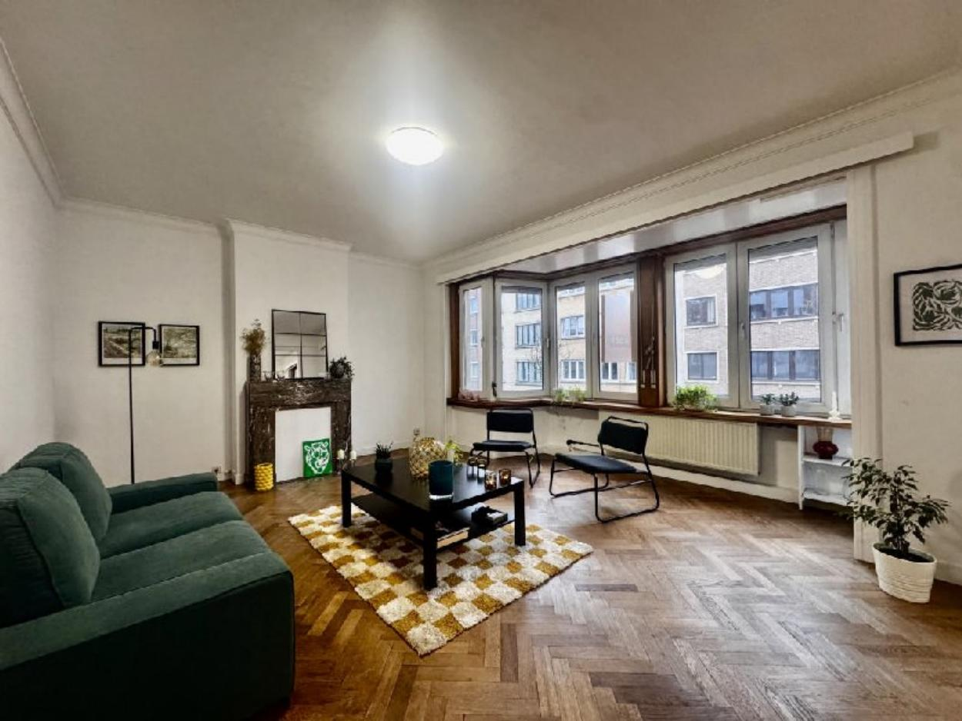

Réf. 2861 – Idéalement situé au cœur d’Ixelles, ce superbe appartement offre de beaux volumes, une distribution fonctionnelle et un confort de vie optimal. Dès l’entrée, vous serez accueilli par un hall spacieux menant vers un vestiaire pratique, équipé d’un lave-mains et d’un WC séparé. Le grand séjour lumineux, agrémenté d’un espace salle à manger, bénéficie d’une très belle luminosité et d’un sol en parquet massif. La cuisine spacieuse, parfaitement équipée, donne accès à une agréable terrasse. Elle dispose de nombreux rangements ainsi que d’un lave-vaisselle, four, hotte, frigo, congélateur, évier, taque vitrocéramique et d’un coin déjeuner pour deux personnes. Une petite pièce attenante accueille la chaudière individuelle tout en offrant un espace de rangement supplémentaire. L’appartement comprend également une salle de bain complète avec WC, lavabo, sèche-serviette, fenêtre pour une aération naturelle et baignoire. Côté nuit, vous trouverez une première chambre lumineuse dotée d’un placard encastré, ainsi qu’une deuxième chambre confortable. L’ensemble bénéficie de fenêtres à double vitrage, assurant confort thermique et acoustique. Ses volumes, sa luminosité et sa localisation recherchée en font un bien idéal pour un investissement de qualité. À visiter sans tarder ! Infos & Visites : CENTURY 21 Boondael – 02/660.21.21 – info@century21boondael.be

Infos & Visites Century 21 Boondael 02/660.21.21
OU www.century21boondael.be

Prix : 385.000 €

Avenue Général Médecin Derache, 104 à 1050 Ixelles

Informations générales :

- Nombre de chambre : 2
- Nombre de salle de bains : 1
- Terrasse : Oui
- Type de cuisine : Equipée et aménagée
- Type de chauffage : Gaz
- Année de construction :
- Louer : 950€
- Charges mensuelles : 150 €

Surfaces :

- Surface habitable : 121 m²
- Surface terrasse : 4 m²

Détails :

1ère étage:
- Chambre Chambre arrière : 4,16 x 4,34 = 18,05 m² 2e chambre : 3,01 x 3,38 = 10,17 m²
- Cuisine 4,47 x 2,43 = 10,86 m² 1,91 x 0,93 = 1,68 m²
- Hall 2,48 x 3,39 = 8,41 m² 3,28 x 1,10 = 3,60 m²
- Salle de bains 2,63 x 1,88 = 4,94 m²
- Séjour 8,73 x 4,89 = 42,69 m² H = 2,80 m
- Vestiaire + WC + lave-main 1,91 x 1,86 = 3,55 m²
Pièces diverses:
- Terrasse 3,59 x 1,07 = 3,84 m²
Equipements de Cuisine:
- Congélateur
Equipements de Cuisine (suite):
- Cuisinière vitrocéramique
- Four
- Hotte aspirante
- Evier
Certifications:
- Emissions CO2 109,00 Kg Co2m²an
- Numéro de certificat PEB 20251027-0000732181-01-08
- Prestation énergétique 485,00 Kwh
- Total énergie primaire 58.450,00 kwh/an

Photos :

